  1 | БЮЛЛЕТЕНЬ | Учредитель:  Совет депутатов Сушанского сельского поселения  01 февраля  2022 года  № 3

Официальный вестник
Сушанского сельского поселения

Официальный вестник  Сушанского сельского поселения | НАШ АДРЕС:  174420,  Боровичский район  д. Коегоща, ул. Центральная д.18а | ТЕЛЕФОНЫ:  редактора –  49-951 | Тираж 2 экз.  Подписано в печать 01.02.2022  Бесплатно | Главный редактор  Заместитель Главы администрации сельского поселения Н.В.Новикова

ОГЛАВЛЕНИЕ
Информация ППМИ -2022 г. | 3

Информация ППМИ - 2022г.

Успешно реализовав проект поддержки местных инициатив в 2020 году – обустройство детской и спортивной площадки в д Коегоща «Все лучшее детям» и в 2021 году обустройство контейнерных площадок в п. Шахтёрский и п. Волгино Сушанское сельское поселение решило попробовать свои силы и в 2022 году.
По результатам опросов, собраний, голосования, была определена наиболее приоритетная проблема – обустройство детской, спортивной площадки д.Бутырки.
На реализацию проекта будет выделена субсидия из областного бюджета, софинансирование из бюджета сельского поселения, финансовый и нефинансовый вклад жителей, а так же спонсорская помощь.
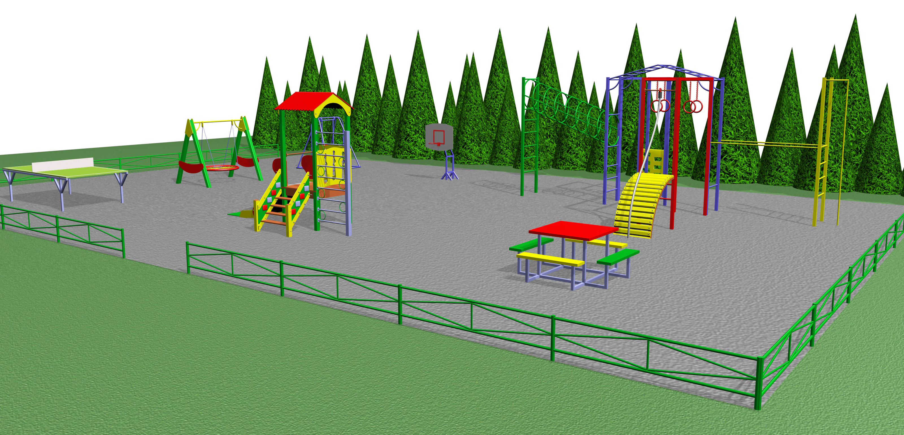
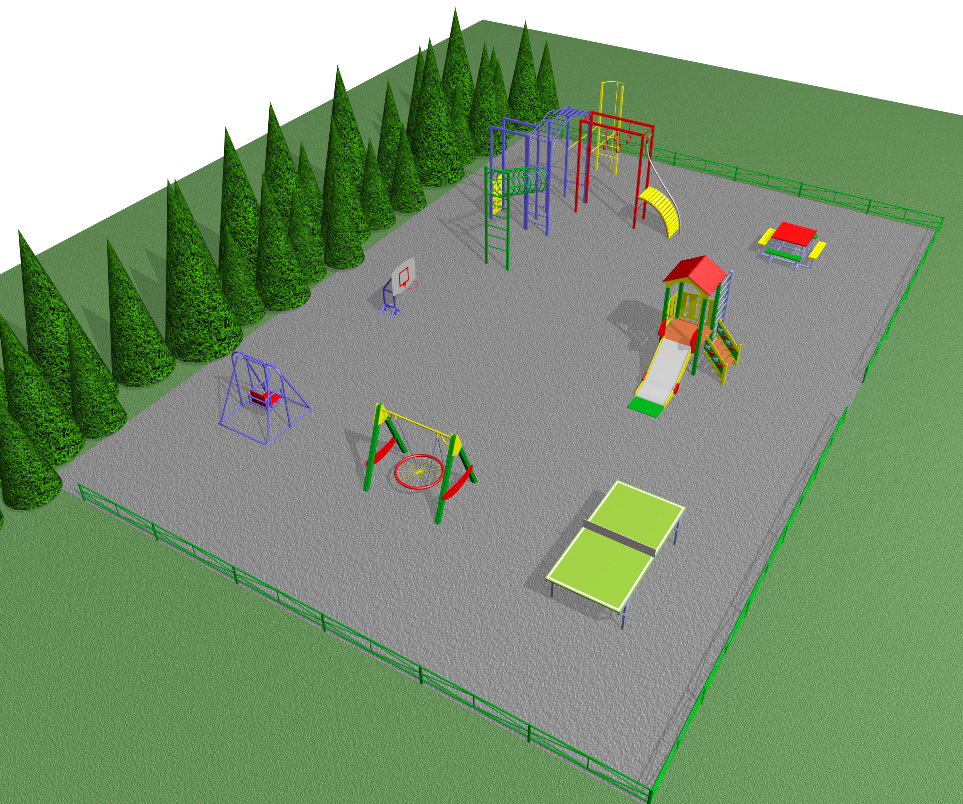

Дизайн проект

__________________________________

